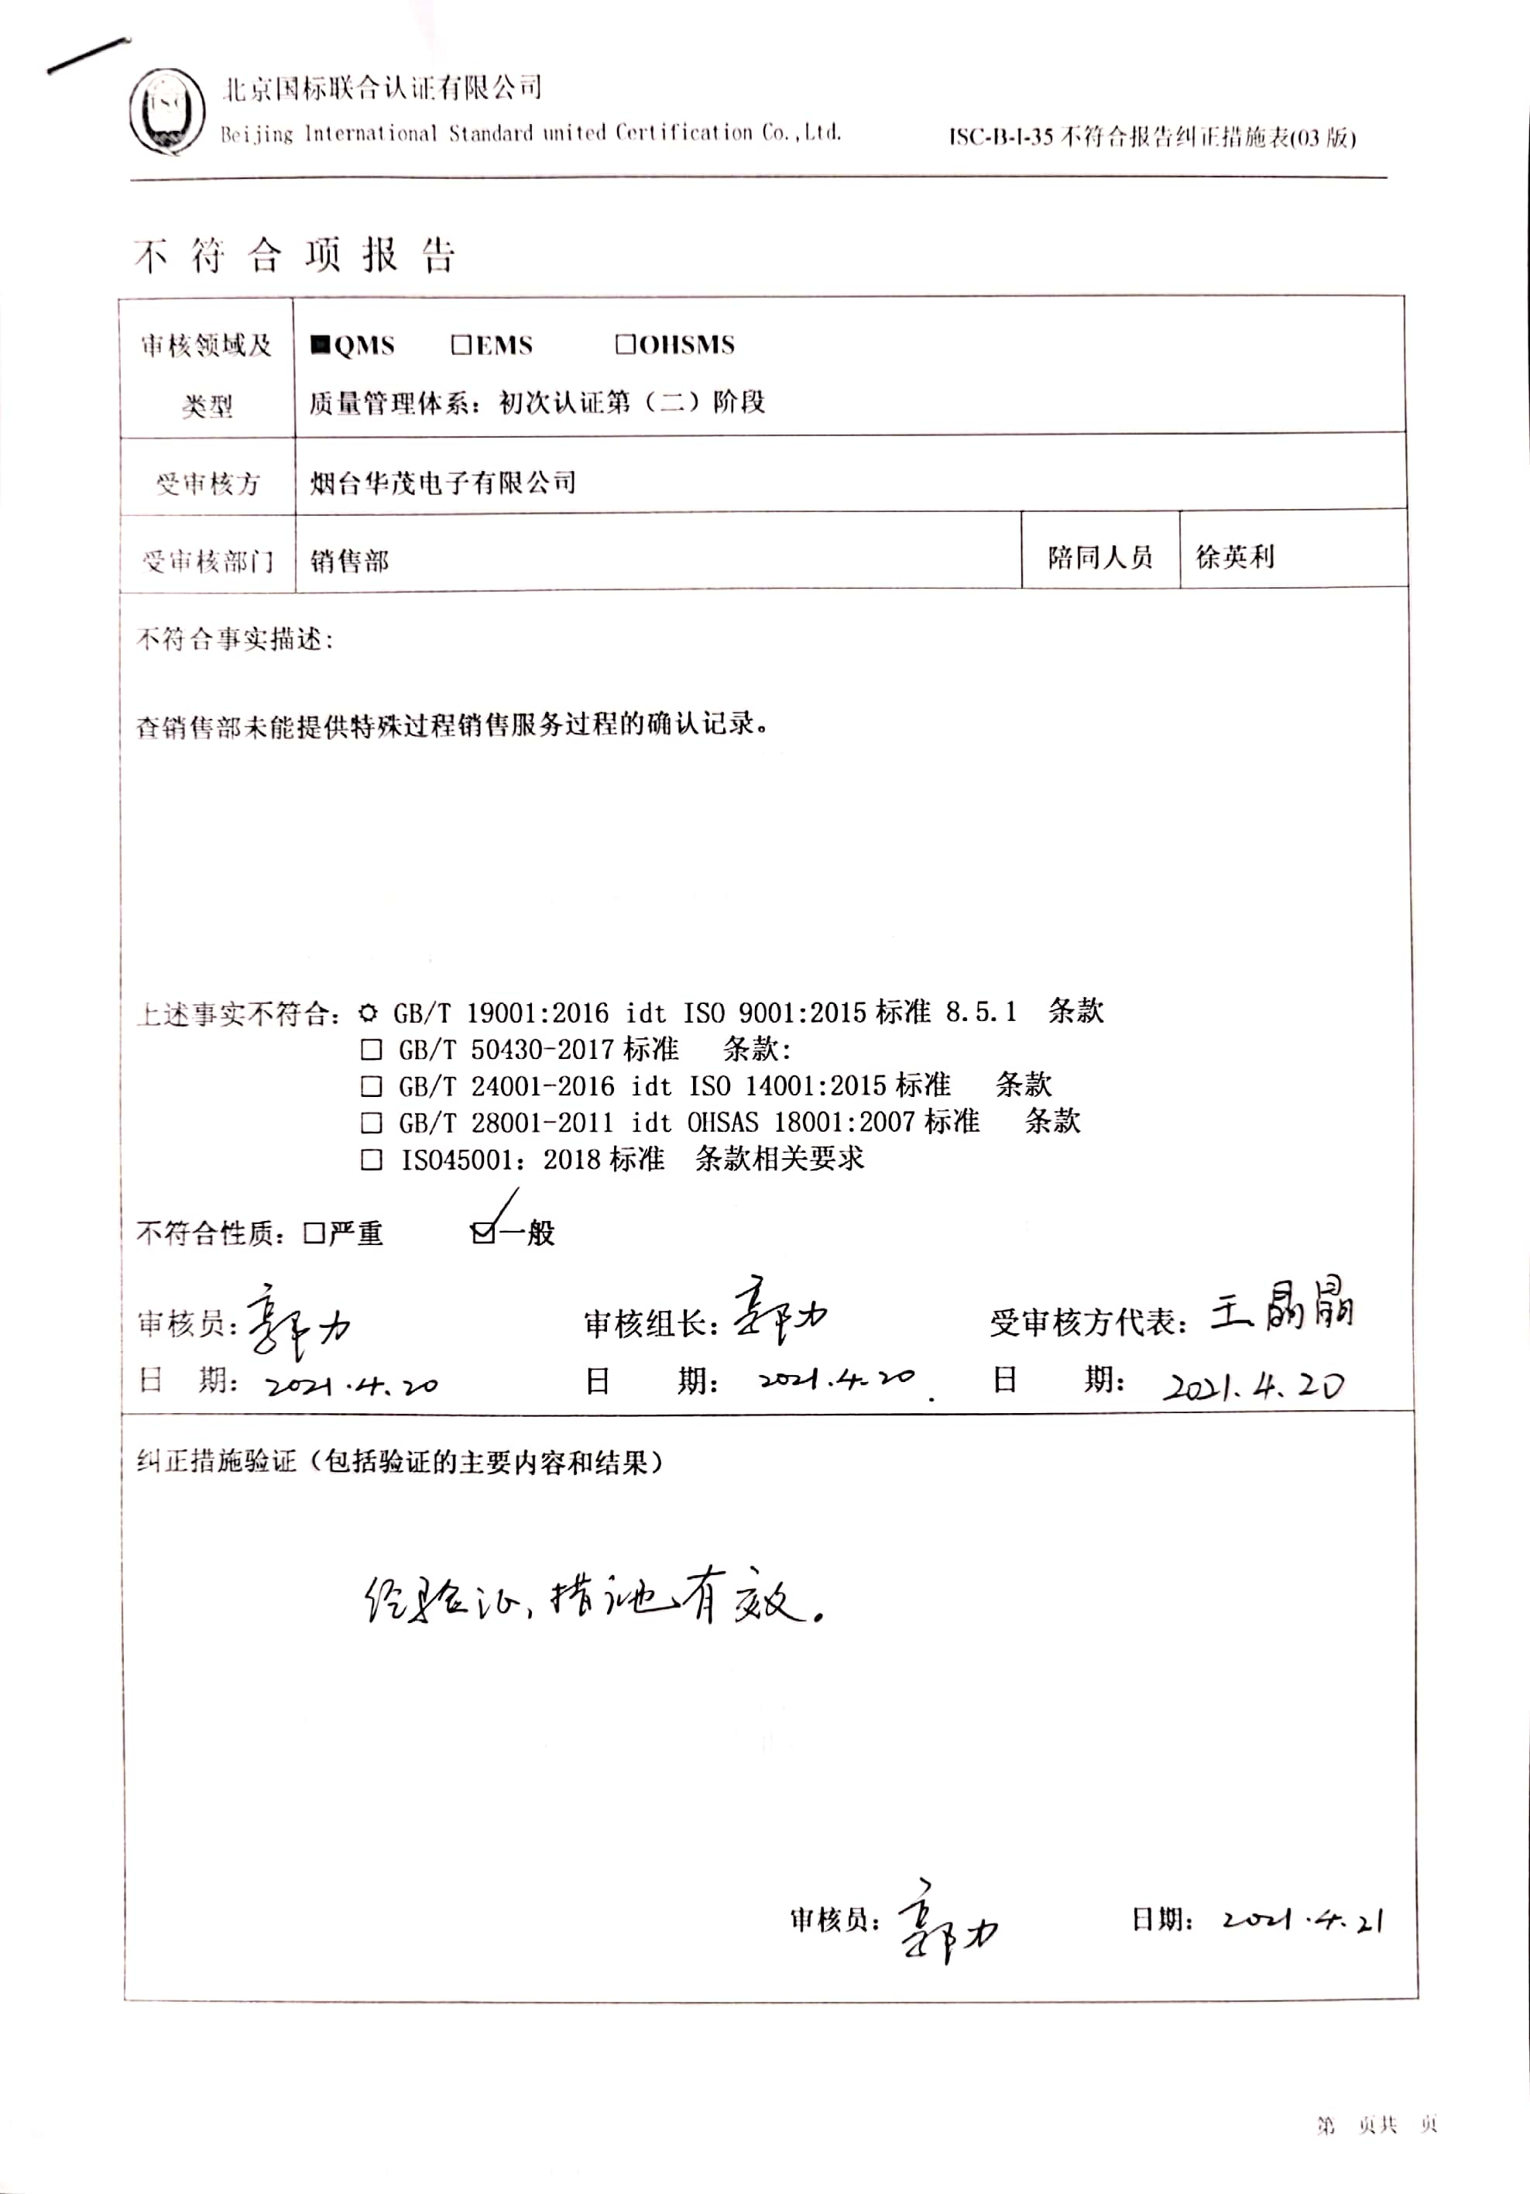
不 符 合 项 报 告
审核领域及类型 | ■QMS □EMS □OHSMS  质量管理体系：初次认证第（二）阶段
受审核方 | 烟台华茂电子有限公司
受审核部门 | 销售部 | 陪同人员 | 徐英利
不符合事实描述:

查销售部未能提供特殊过程销售服务过程的确认记录。

上述事实不符合： GB/T 19001:2016 idt ISO 9001:2015标准 8.5.1 条款
□ GB/T 50430-2017标准 条款:
□ GB/T 24001-2016 idt ISO 14001:2015标准 条款
□ GB/T 28001-2011 idt OHSAS 18001:2007标准 条款
□ ISO45001：2018标准 条款相关要求

不符合性质：□严重 □一般

审核员： 审核组长： 受审核方代表：
日 期： 日 期： 日 期：
纠正措施验证（包括验证的主要内容和结果）

审核员： 日期：
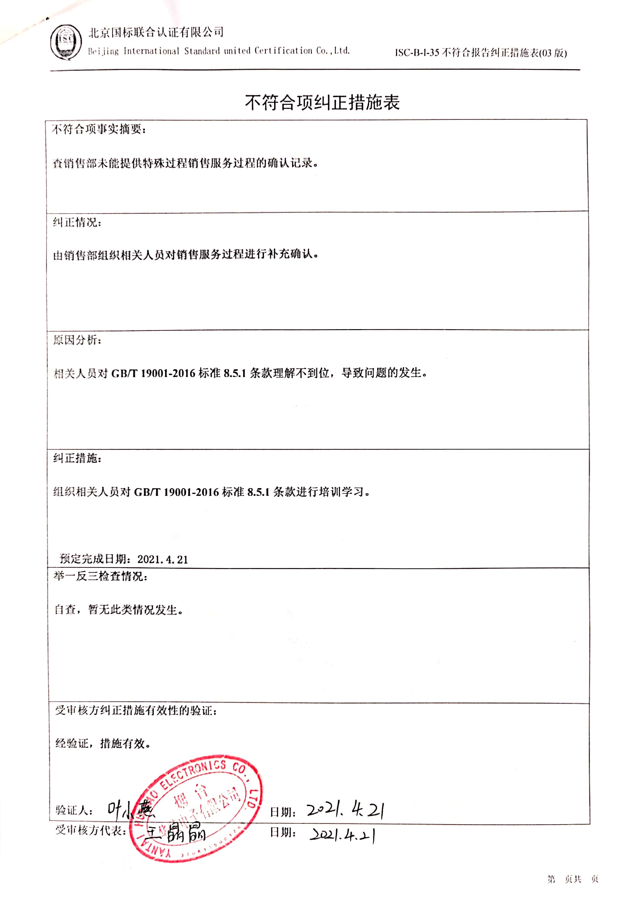
不符合项纠正措施表
不符合项事实摘要：

查销售部未能提供特殊过程销售服务过程的确认记录。

纠正情况：

由销售部组织相关人员对销售服务过程进行补充确认。

原因分析：

相关人员对GB/T 19001-2016标准8.5.1条款理解不到位，导致问题的发生。

纠正措施：

组织相关人员对GB/T 19001-2016标准8.5.1条款进行培训学习。

预定完成日期：2021.4.21
举一反三检查情况：

自查，暂无此类情况发生。

受审核方纠正措施有效性的验证：

经验证，措施有效。

验证人： 日期：
受审核方代表： 日期：

